Reformy damskie - kiedy je nosić?
Kiedy reformy damskie to dobry pomysł? W naszym artykule piszemy co nieco o tej części damskiej garderoby. Zapraszmy do lektury.

Damska bielizna

Bielizna to taki element naszej garderoby, z którego nie rezygnujemy praktycznie nigdy. Choć zdarzają się takie momenty, kiedy decydujemy się na brak biustonosza czy też dolnej części bielizny, zdarzają się one stosunkowo bardzo rzadko i związane są z wyjątkowymi sytuacjami w codziennym życiu. Mamy do wyboru mnóstwo modeli zarówno biustonoszy jak i majtek. Na rynku są dostępne różne kroje, materiały czy kolory po to by każda z nas znalazła coś dla siebie. Wśród nich znajdują się reformy damskie czyli tak zwane calzoni, majtki z nogawkami do kolan lub powyżej kolan.

Reformy damskie w sklepie Datura

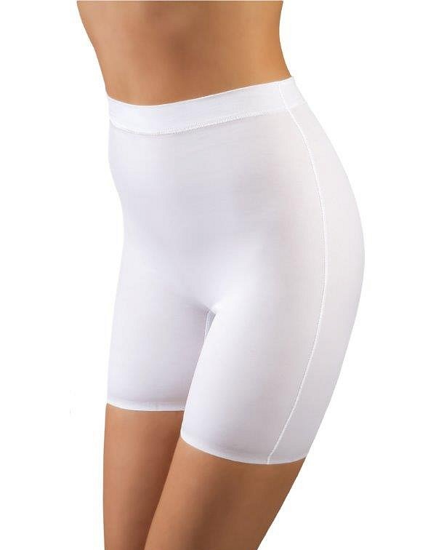
Trudno uwierzyć, że reformy damskie, które aktualnie uważane są za szczyt komfortu dla kobiet w średniowieczu zostały zakazane, ponieważ władze kościelne uważały, iż wzbudzają nadmierne pożądanie. Obecnie ten typ bielizny doskonale sprawdza się dla kobiet mających problemy z wszelkimi infekcjami lub tych, które odczuwają zimno. Są to bowiem majtki damskie, które świetnie sprawdzają się podczas pierwszych chłodów ale także w srogą zimę, chroniąc nasze miejsce intymne. Dodatkowo są to również majtki, które w znaczący sposób modelują uda. Sprawdzą się zatem pod dłuższą sukienkę czy spódnice dla kobiet, które lubią czuć się komfortowo w ciągu dnia.

